Programa una actividad para que se ejecute cada cinco minutos, cuya tarea es borrar los ficheros contenidos en una carpeta basura que está en tu directorio personal.
Para probarlo crea una carpeta basura en tu directorio personal, añade varios archivos y comprueba que se borran cada vez que se cumple el tiempo programado.
Pon el comando para listar las tareas programadas.

Usando crontab -e vemos el archivo de crontab
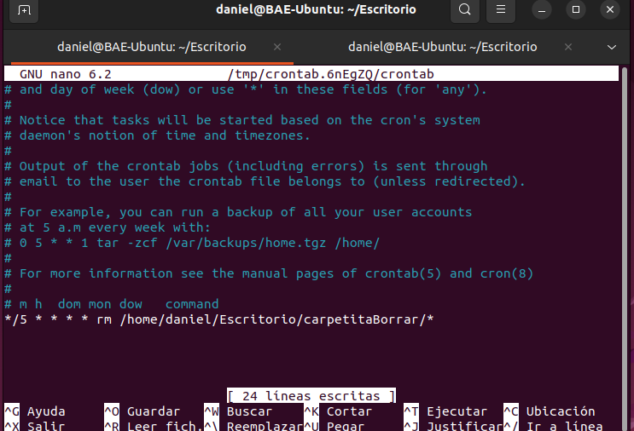
Luego escribimos el siguiente codigo

